Чёрный список: 28 врагов экологии
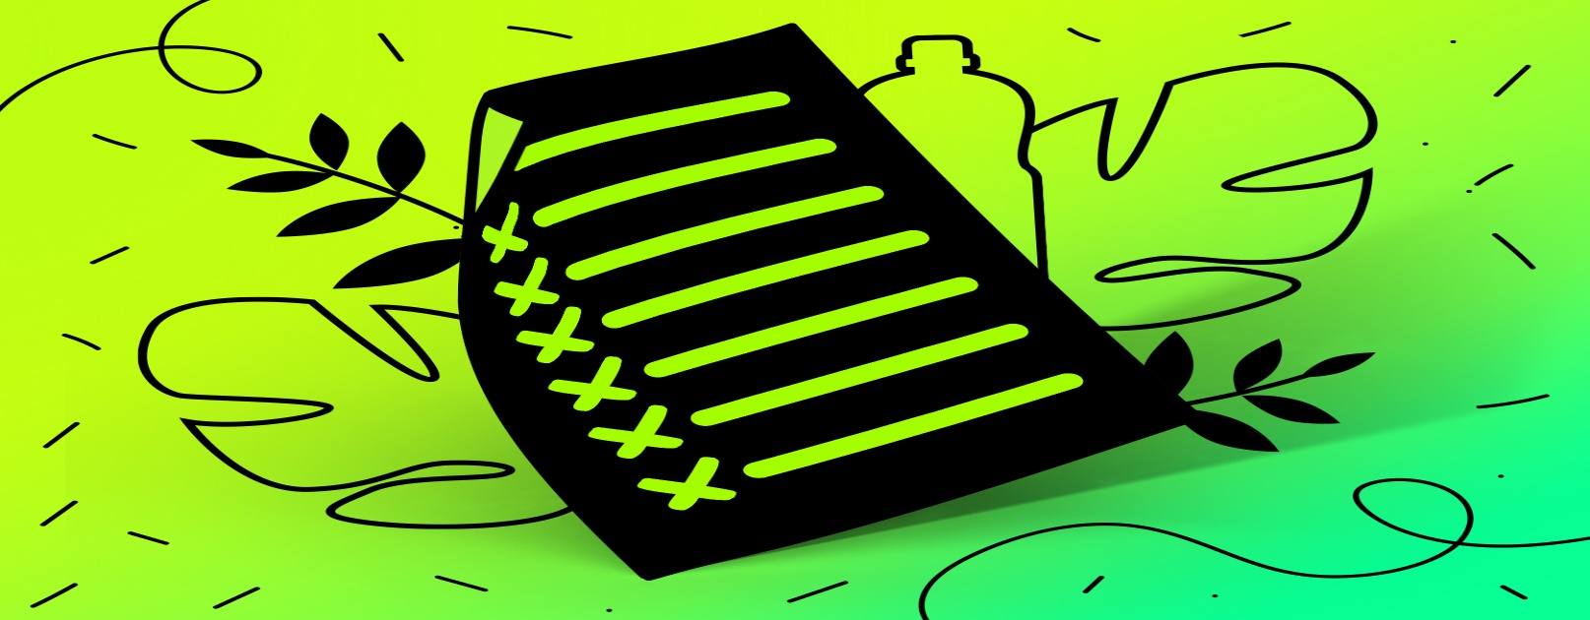

Российский экологический оператор направил в Минпромторг и Минприроды перечень неперерабатываемых пластиковых товаров и упаковки. Перечень, разумеется, не про запрет и уж тем более не про исключение товаров из оборота. Перечень – это список из 28 наименований товаров и упаковки, переработка которых крайне сложна или вовсе не возможна и для которых есть или уже разрабатываются более экологичные альтернативы. Пробежимся по перечню и посмотрим, что мы можем заменить уже сейчас, где нужно обратить внимание на маркировку, а чему пока экологичной альтернативы нет.

Одноразовая посуда
Сюда относятся одноразовые столовые приборы, пластиковые тарелки, трубочки, мешалки, стаканчики, крышки от стаканов. Чаще всего одноразовая посуда нужна на пикниках. Отдавайте предпочтение многоразовой посуде, ведь одноразовые пластиковые вилки, ножи и трубочки очень сложно отобрать из общего потока отходов для переработки, даже если их предварительно помыли. В качестве замены одноразовой на пикник можно взять лёгкую и прочную металлическую посуду или посуду из полипропилена, многоразовые контейнеры, канистры для воды.
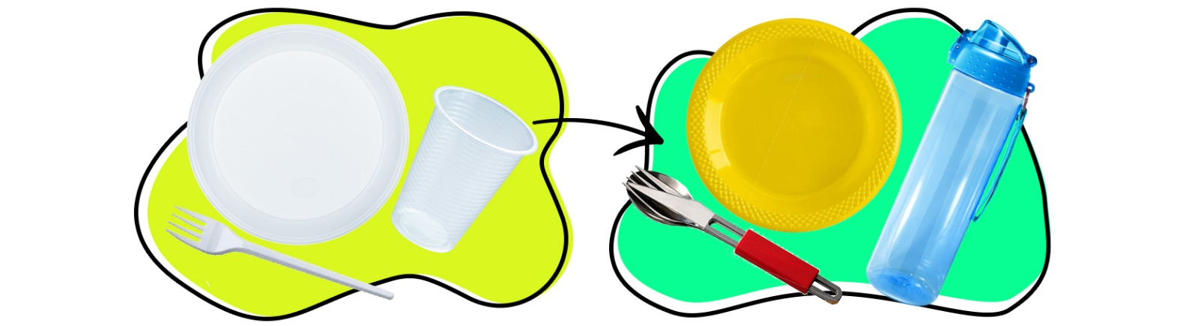Также зачем вам страшненькие одноразовые стаканчики, если есть стильные тамблеры, термосы и бутылки для воды. Помимо эстетичного вида, приятный бонус использования многоразовой посуды – экономия финансов. Ведь в дальнейшем вам не нужно будет покупать новые комплекты одноразовой посуды.

Ватные палочки
Как и трубочки, ватные палочки тоже очень маленькие, чтобы была хоть какая-то возможность отсортировать их. Между тем, отказаться от них на самом деле будет не так сложно, как кажется – у ватных палочек есть аналоги. В их числе деревянные палочки с хлопком, многоразовые палочки из нейлона и силикона, мимикаки. Подробнее о них мы уже рассказывали.
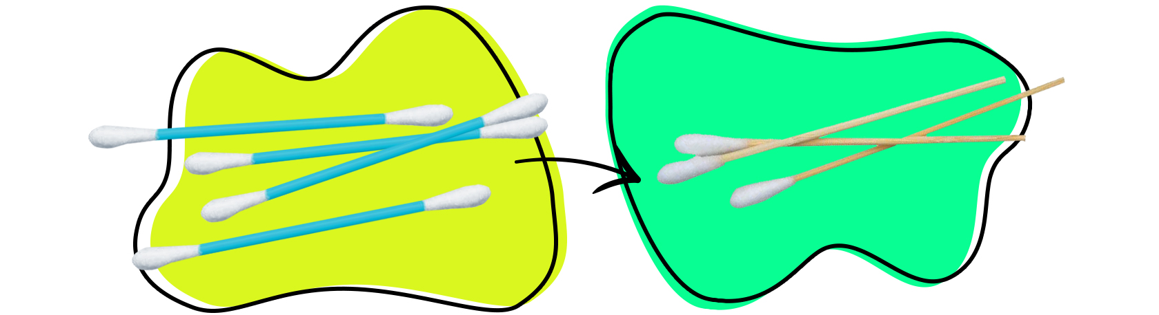Стоит отметить, что ватные палочки придумали, скорее, для коррекции макияжа, а не для чистки ушей. Отоларингологи советуют не чистить уши ушными палочками – палочки забивают ушную серу вглубь уха. Это может привести к образованию ушных пробок и, того не легче, повредить барабанную перепонку. Врачи советуют уши не чистить, а мыть с водой и мылом. И раз в год посещать лора.

Пластиковые упаковки-ракушки
Чаще всего такая упаковка используется для еды навынос и доставки еды. Между тем, недавно журнал Nature опубликовал новое исследование о загрязнении Мирового океана. Учёные Фонда BBVA и Министерства науки Испании проанализировали 12 млн предметов в 7 водных экосистемах по всему миру. И знаете, к каким выводам они пришли? 44% отходов, а это почти половина, – это упаковка от еды и напитков навынос. Постарайтесь узнать, из какого материала контейнеры-ракушки в вашем магазине или любимом кафе. И если это полистирол – не берите. Альтернативными вариантами могут быть контейнеры из ПЭТ и полипропилена.
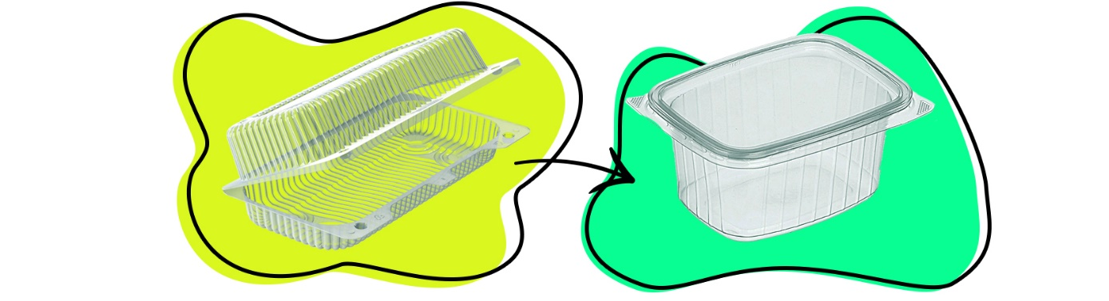

Композитные тубы для зубной пасты и крема
Продвинутые экоактивисты уже давно покупают парфюмерию, в том числе зубную пасту, мыло и крем на развес. Может быть, стоит хотя бы попробовать? А так вариант альтернативной упаковки для зубной пасты – металлические тюбики.
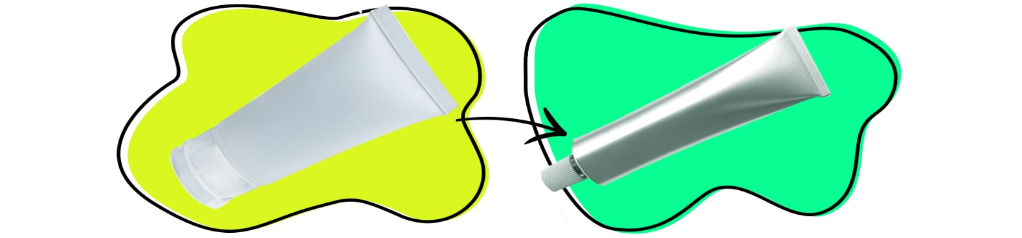

Непрозрачные и цветные ПЭТ-бутылки

Сама по себе ПЭТ-бутылка – это очень удачное вторсырьё. Но в России сейчас перерабатываются ПЭТ-бутылки прозрачного, голубого, зелёного или коричневого цветов. Бутылки редких цветов: неоновых, чёрного цвета – не переработать. Не потому что нет технологии, а потому что из-за непопулярности их очень тяжело накапливать. Представьте: одна бутылка весит примерно 45 грамм, то есть одна тонна (а это уже достаточное количество ресурсов для переработки) – это 22 222 пластиковые бутылки. Такое количество бутылок редкого неонового, например ядовито-салатового, цвета будет собираться непостижимо долго. Старайтесь покупать воду в прозрачных ПЭТ. А ещё лучше – наливайте водичку в многоразовые бутылки.

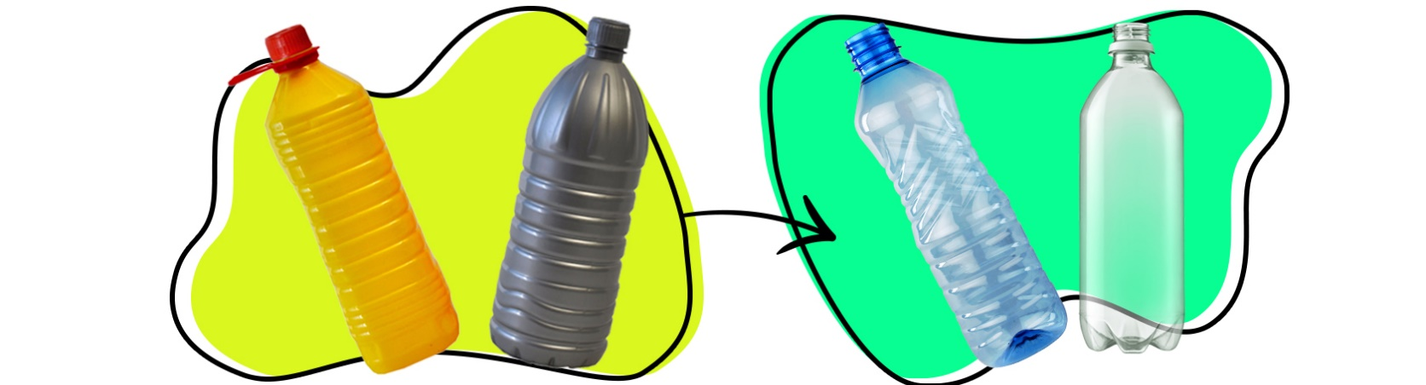

Саше-пакеты
Саше-пакеты – это упаковка для маленького количества чего-либо. Например, для шампуня. Будем надеяться, что отели однажды откажутся от такой парфюмерии. А пока, если поездка будет короткой и брать большую бутылку шампуня совсем не хочется, вы можете воспользоваться многоразовыми бутылочками и дозаторами. Как правило, их объём меньше 100 мл. А это значит, что их можно взять с собой в ручной клади на борт самолёта.
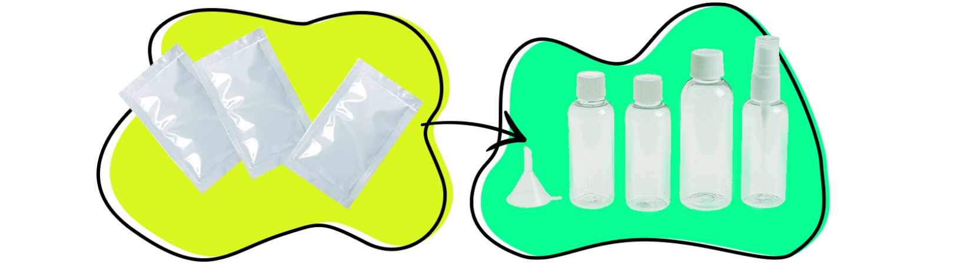

Яичная упаковка и яичная упаковка для перепелиных яиц
Без упаковки яйца покупать проблематично – есть опасность донести до дома уже яичницу. Но речь о том, чтобы оставить этот продукт без упаковки, и не идёт. Просто отдавайте предпочтение яйцам в упаковке из пульперкартона (то есть переработанной макулатуры), а не из пластика (полистирола).
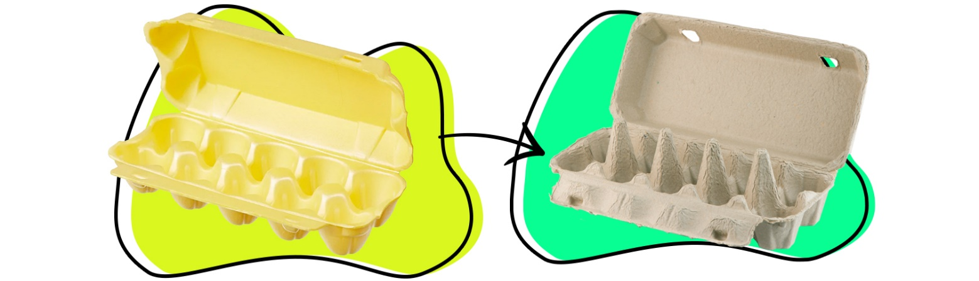

Блистерная упаковка (кроме лекарств)
Блистерная упаковка – это пластиковая упаковка, которая повторяет форму и контуры предмета, упакованного в неё. Самый популярный пример блистерной упаковки – лекарства. Это сложная, как правило, многослойная упаковка, которую принимают на переработку не во всех городах России. В этом её основная проблема.
В случае с лекарствами разработать аналог блистерной упаковки весьма сложно. А вот избегать покупки иных предметов в блистерной упаковке реально. Среди них, например, жвачка, игрушки, рыболовные товары, электроника, свечки. Выглядит блистер как приваренный к картонной подложке пластик, пластиковая упаковка с двумя загнутыми краями, запаянная по краям пластиковая упаковка, сборный бокс с замком.
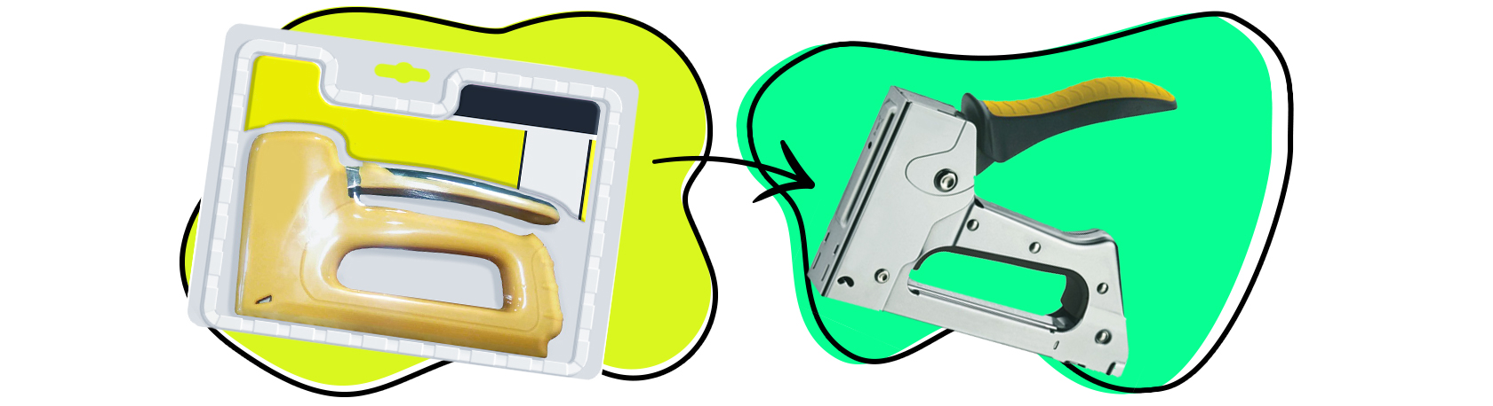

Различные упаковки
- Реторт-пакет. Это очень сложная, многослойная упаковка с ламинированием. Чаще всего используется для упаковки консервов. Но металлическая банка куда как экологичнее.
- Бэг-ин-бокс. Это многокомпонентная упаковка. Самый популярный пример – упаковка для напитков с краником. Напитки в этой упаковке дополнительно упакованы в коробку. Это сок, вино. Очевидно, что такая упаковка для напитков не единственный вариант на прилавке. И лучше выбирать ПЭТ ил стекло
- Дойпак. Это пластиковый пакет с донышком. В нём продаются, например, кетчуп, майонез, горчица, детские пюре и т.д. На тех же прилавках есть и более экологичные альтернативы – в стекле или в ПЭТ.
- Флоупак. Это пакет с двумя поперечными и продольным швом. Боль всех экоактивистов – упакованные каждый отдельно баклажаны, перцы и т.д. – это как раз флоупак. Во-первых, овощи лучше брать на развес. Во-вторых, как альтернатива – бумажный флоупак.
- Пакет в форме кувшина. В них обычно продаются молоко, кефир, питьевые йогурты и другие молочные продукты. Лучше отдавать предпочтение молочке в PET или в стеклянных бутылках.
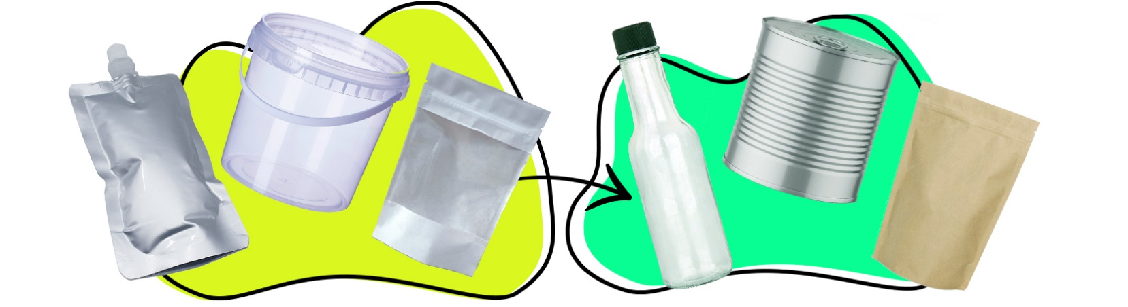
- Стакан, ведро, контейнер, лоток, подложки для продуктов. Чем меньше у продукта упаковки, тем лучше. Руководствуйтесь этим правилом и старайтесь выбирать развесные продукты. Помидоры, черешню и яблоки можно набирать в свои фруктовки.
- Сумка-сетка для продуктов. В такой сумке продаётся картошка. Но картошку лучше покупать на развес и набирать в свой экологичный мешочек (фруктовку).
- Контейнер для консервов многокомпонентный. Проверяйте маркировку. Речь идёт о контейнере с маркировкой 90 C/ALU. То ест контейнер сделан из композитного материала. Отдавайте предпочтение консервам в металлических банках, а также в стекле.
- Пакет или плёнка вакуумная или термоусадочная. Такая упаковка популярна в производстве. В жизни мы встречаем в ней напитки. Чаще всего – соки. А ещё на Пасху многие именно термоусадочной плёнкой украшают яйца. От покупки таких соков лучше отказаться, так как плёнка не перерабатывается, а яйца можно украсить вполне экологичными красителями: луковой кожурой, черникой, куркумой.

Аэрозольная упаковка из композитного материала
Выбор аэрозолей не из композитного материала, то есть без приписки C/* в начале маркировки, на самом деле гораздо уже, чем выбор аэрозолей из чистых материалов: пластиков 1, 2, 4, стекла и металла. Обращайте внимание на маркировку и игнорируйте аэрозоли из композитных материалов.
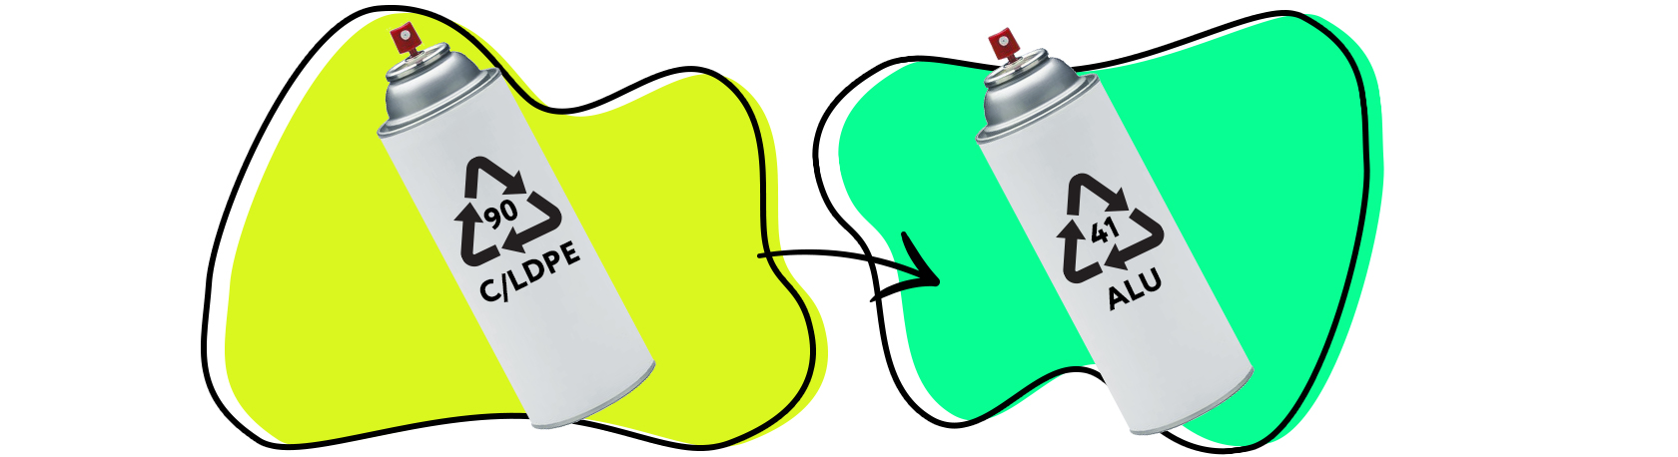

Коробка, пачка для табачной продукции
Курение вредит здоровью, но пока в продаже есть табачные изделия, их упаковка тоже должна быть экологичной (между тем, в случае с курением речь об экологичности, конечно, чисто символическая). Хорошим решением будет заменить упаковку из композитных материалов типа C/LDPE, C/PP, C/PAP, C/* хотя бы на упаковку из PAP.
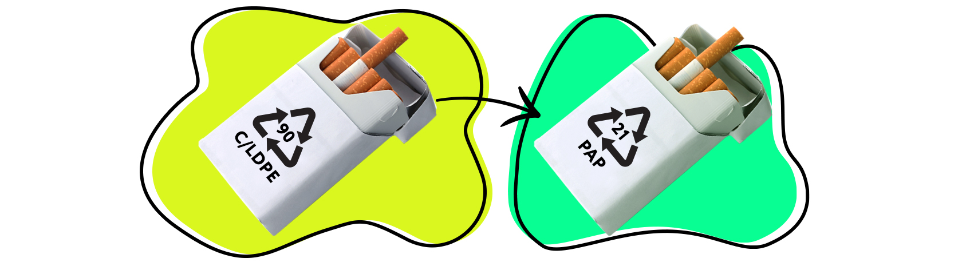

Ложемент из пенопласта для транспортировки товаров
Электрические и бытовые приборы (например, чайник, варочная панель, холодильник) упакованы в коробку. Но чтобы на приборах не образовывалось сколов и царапин, а сам он не «болтался» в коробке, пока вам его доставляют, производители «страхуют» приборы с помощью мягких подложек – ложементов из пенопласта. Пенопластовые мелкие частицы ещё потом очень сложно убирать, потому что они ко всему прилипают. В РЭО предложили заменить материал этих подложек с пластика на пульперкартон или бумагу.
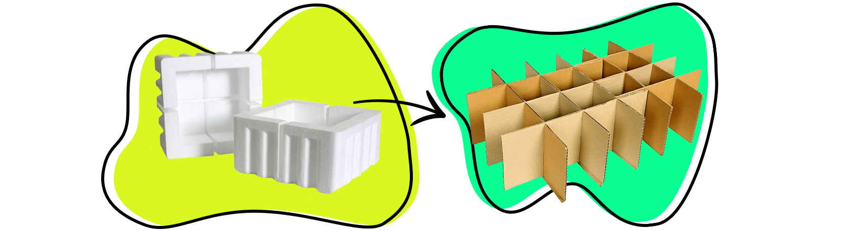

Пластиковые капсулы от кофе
Сегодня это самый сложный пункт. На данный момент альтернативы капсулам от кофе нет. Есть лишь альтернатива капсульной кофемашине – рожковые или автоматические приборы. Но учёные ищут ответ, как найти экологичное решение.
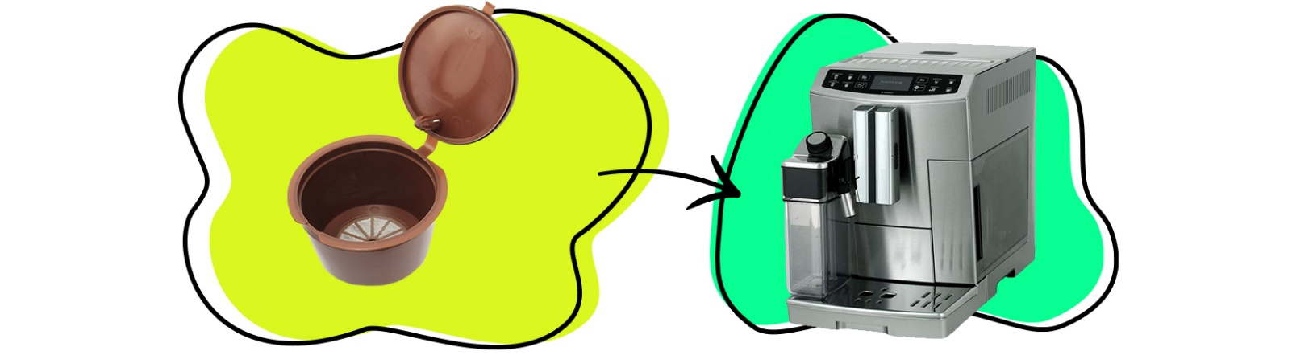

Ну и что в итоге?
А в итоге вот что. Суть поиска альтернативы неперерабатываемым товарам и упаковке сводится к двум нюансам:
1. Если что-то одноразовое можно заменить многоразовым – заменяйте, это лучшее решение.
2. Если заменить проблематично, ищите аналоговые товары в более экологичной упаковке. Для этого смотрите маркировку товара. Скорее всего, вы даже не заметите разницу между аэрозолем в металлическом баллончике и в баллончике из композитного материала. Между тем, для окружающей среды разница этих баллончиков – колоссальная.

